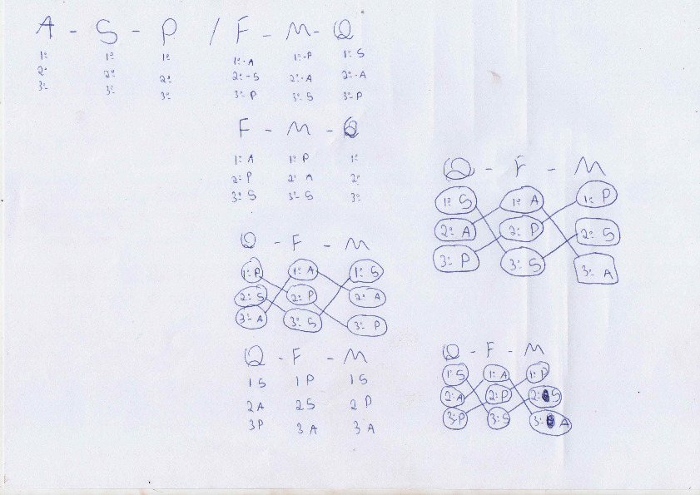

Fui testando por eliminação até conseguir.